**Wakacje a kempingi w Chorwacji**

**Chcesz wybrać się na wakacje w ciekawe miejsce? Sprawdź kempingi w Chorwacji i zalety wyboru właśnie tej destynacji na letni wypoczynek. Szczegóły w treści wpisu!**

**Ciekawe wakacje na kempingach w Chorwacji**

Chorwacja jest jednym z najpiękniejszych miejsc na świecie, oferującym wiele wspaniałych atrakcji dla turystów. Znajduje się w południowo-wschodniej Europie, nad Morzem Adriatyckim. Wypoczynek w Chorwacji ma wiele zalet, które przyciągają turystów z całego świata. W tym artykule omówimy najważniejsze z nich oraz podpowiemy gdzie znaleźć idealne kempingi w Chorwacji.

**Zalety wypoczynku w Chorwacji**

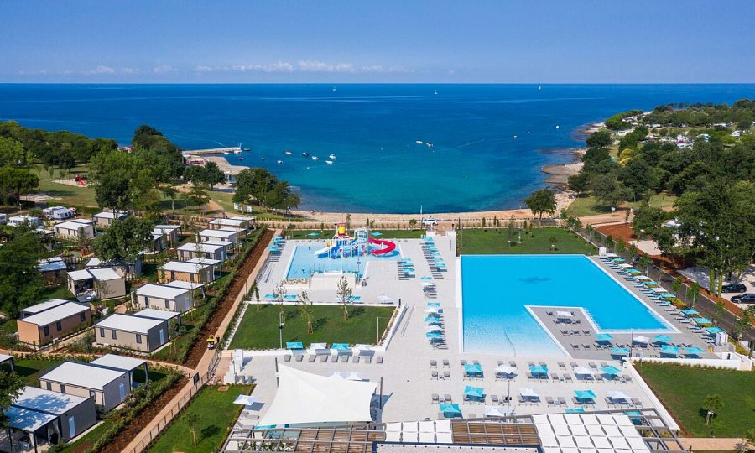

Kraj słynie z pięknych krajobrazów i wspaniałych plaż, które są jednymi z najlepszych na świecie. Znajduje się tu wiele piaszczystych i kamienistych plaż, na których można odpocząć i cieszyć się słońcem oraz kąpielami w morzu. Woda jest krystalicznie czysta i ciepła, co przyciąga turystów z roku na rok! Chorwacja to kraj o bogatej historii i kulturze, co czyni ją fascynującym miejscem do odwiedzenia. Istnieje wiele zabytków i muzeów, które opowiadają historię kraju i jego kultury. Doskonałym przykładem będą takie miasta jak Dubrovnik czy Trogir lub Split.

**Gdzie szukać kempingów w Chorwacji?**

To jednocześnie idealne miejsce do uprawiania aktywności na świeżym powietrzu. Każdy odwiedzający może uprawiać różne sporty wodne, takie jak windsurfing, kitesurfing, pływanie, nurkowanie i żeglarstwo. **Kempingi na Chorwacji, które znajdziesz na stronie** <https://lux-camp.pl/chorwacja>**to dodatkowe możliwości - skorzystasz z kortów teniskowych, boiska do siatkówki czy koszykówki oraz basenów na świezym powietrzu.**